**Система доставки расписания занятий**

В настоящее время все учебные учреждения сталкиваются с проблемой составления расписаний для проведения занятий, его редактированием, оповещением преподавателей и учащихся об изменениях. Все это занимает много времени у методистов, приводит к ошибкам, нестыковкам, причиной которых является человеческий фактор.

Поскольку мы живем в век информатизации, то все области производства, науки и финансов стремятся к автоматизированию рутинной работы, и увеличению полезной нагрузки в областях, требующих автоматизации, например планированию бизнес процессов, проектированию, учету, документообороту.

Расписание также является документом, который согласуется как с деканами, так и с преподавателями и следовательно относится к документообороту. Но на протяжении многих лет эта область остается не автоматизированной. На нее тратятся драгоценные часы методистов, только для того, чтобы оповестить и согласовать расписание с деканом факультета , начальником кафедры, преподавателями и учащимися. Все эти проблемы возникают из-за недостаточной автоматизированной данной области, поскольку на данный момент для создания и редактирования расписания используется пакет Microsoft Office или Open Office, а оповещение и согласования изменений происходит посредством звонков на мобильный или домашний телефон.

В связи с проблемами, описанными выше, было принято решения о разработке и внедрении в Московском Государственном Открытом Университете им. В. С. Черномырдина системы создания, редактирования и доставки расписания на мобильные клиенты.

Такая система позволит в значительной мере разгрузить методиста, автоматизировав всю рутинную работу, связанную с расписаниями, тем самым освободив время, которое можно было бы посвятить решению других более важных проблем, уменьшив при этом вероятность ошибки в составлении расписания или при внесении в него изменений и исключив всяческие нестыковки.

Разработка системы началась в прошлом году и на данный момент система включает в себя:

1. Базу данных для хранения расписаний;
2. HTTP сервер рассылки расписания на стадии разработки;
3. Редактор расписания на стадии разработки;
4. Мобильный клиент на платформе Android, также на стадии разработки.

Эти четыре основных функциональных звена системы могут обеспечить создание, структурированное хранение, редактирование, и рассылку расписаний в формате xml от сервера к клиенту, обновлять расписание на клиенте, а также обрабатывать подтверждения изменений расписаний.

**Диаграмма вариантов использования**

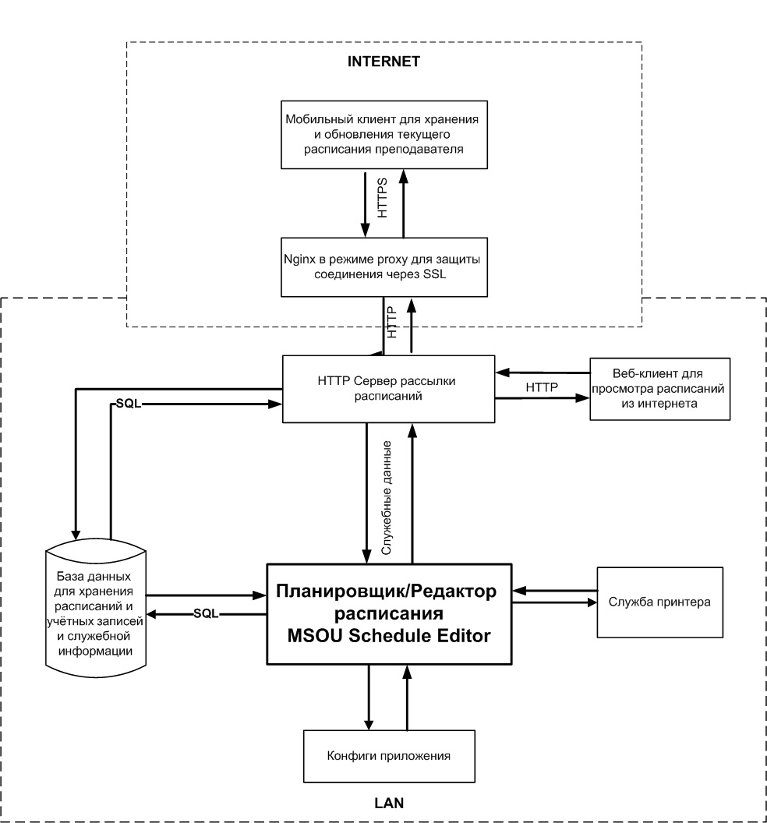

**Структура базы данных**

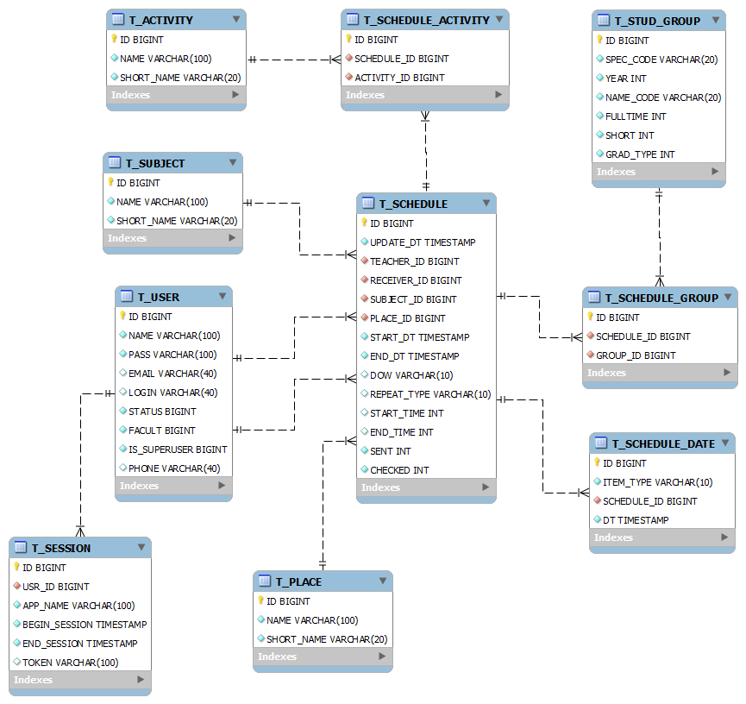

В структуре присутствует одна основная таблица T_SCHEDULE, в которой хранятся строки расписаний. Строки связываются с конкретными преподавателями и группами учащихся посредством связи многие ко многим через сводные таблицы, такие как T_SCHEDULE_GROUP.

Таблицы T_USER и T_SESSION используются для хранения преподавателей, их логинов, паролей, сессий, которые выдаются сервером в случае удачной авторизации мобильного клиента.

Все остальные таблицы, являются таблицами-справочниками и участвуют в связях с таблицей T_SCHEDULE посредством вторичных ключей.

**Задачи редактора расписания**

После постановки цели создания графического редактора расписания, можно приступить к выделению основных требований, которым он должен удовлетворять:

1. Удобное редактирование расписаний, представленных в привычном виде (ниже в таблице приведено расписание в привычном для методистов, преподавателей и учащихся виде);
2. Подключения к удаленной базе данных;
3. Логирование действий, выполненных в программе;
4. Защита программы паролем;
5. Оповещение сервера доставки расписаний, путём выставления флагов в базе данных, помечая новые и изменённые записи как обязательные к передаче на клиент;
6. Работа с базой данных SQL;
7. Печать расписания;

Привычный вариант расписания:

|  |  |  |  |  |
| --- | --- | --- | --- | --- |
| **1 КУРС.** | **Время** | **Вид занятия** | **Дата** | **Ауд.** |
| Сред. | 12.20-13.50  14.00-15.30 | Дискретная математика лекции, пр.зан. | 13.02-29.05  (кроме 01.05) | 510,2 | Васильев Валерий Васильевич |
| Четв. | 12.20-13.50  14.00-15.30 | Программирование на языке высокого уровня – лекции, пр.зан. | 14.02-07.03  14.03-30.05  (кроме 02,09/05) | 515,2 | Черкинский Данила Сергеевич |
| Пятн. | 09.00-10.30  10.40-12.10 | Математические основы теории систем лекции, пр.зан. | 08.02-31-05  (кроме 08.03, 02,09.05) | 511 | Бахтадзе Наталья Николаевна |
| 12.20-13.50  14.00-15.30 | Вычислительная математика лекции, пр.зан. | 08.02-31-05  (кроме 08.03, 02,09.05) | 511 | Васильев Валерий Васильевич |
| **2 КУРС.** | **Время** | **Вид занятия** | **Дата** | **Ауд.** |
| Втор. | 14.00-15.30  15.40-17.10 | Базы данных – лекции, пр.зан. | 07.02-28.03 | ИПУ РАН | Максимов Евгений Михайлович |
| с 14.00 | зачет  пересдача  экзамен  переэкз. | 09.04  16.04  23.04  30.04 |
| Среда | 09.00-10.30 | Структуры и алгоритмы обработка данных лекции, пр.зан. | 13.02-29.05  (кроме 01.05) | 511,2 | Найденов Вячеслав Викторович |
| Пятн. | 12.20-13.50  14.00-15.30 | Вычислительная математика лекции, лаб.занятия | 08.02-31.05  (кроме 08.03, 03,10.05) | 511,2 | Васильев Валерий Васильевич |

**Задачи сервера**

1. Авторизация клиентов по логину и паролю;
2. Отправка расписания клиенту;
3. Выдача информации о последнем обновлении
4. Выдача последних обновлений клиенту;
5. Обработка запросов на подтверждение строчек расписания.
6. Запись в базу полученных данных о подтверждении изменений;

**Задачи мобильного клиента**

1. Обмениваться с сервером HTTP POST запросами с телом в виде XML документа в соответствии с определенным протоком;
2. Отображение полученных данных о расписании;
3. Проверка изменений в расписании с помощью опроса сервера в фоновом режиме;
4. Хранение информации о пользователе и его текущем расписании;
5. Реализовать интерфейс для удобного подтверждения изменений с отсылкой их на сервер.